预售结束后客户不能再次订货：活动窗口与普通商品状态核对｜云上订货系统

先分清活动结束、库存状态和原订单
预售结束后不能再次订货，先明确“结束”指的是哪一条记录。营销预售活动有未开始、促销中和已过期状态；商品仓库另有正常、预售、实售的库存状态；已经生成的预售订单还有自己的业务状态。三者分别回答活动是否参与、数量是否受库存限制、原单怎样继续处理，不能看到一个“预售”标签就认为它们会一起切换。
管理端从已有商品预售列表打开原活动详情，记录活动标题、原起止、客户类型以及涉及的商品编号、规格编号。客户手机则保留当时打开的商品详情、购物车或原订单入口，核究竟是看不到商品、按钮显示已下架，还是提交后出现提示。列表里旧活动已过期，只能说明这条活动的状态，不能独立证明商品已具备普通订货资格。
活动的相关结束处理会把活动和活动商品状态置为已过期，并写结束时间；这段处理没有同步修改商品上架、规格上架或仓库库存状态。因此不能承诺预售一结束就自动恢复所有普通商品条件，也不能反过来把普通订货失败一律解释成预售没结束。原库存状态若仍叫预售，应回到商品库存规则核含义，不重复结束营销活动。
先保存发生时间、实际客户与所属商城、商品和规格、原入口、完整提示及原订单是否存在。用管理员能看到商品代替客户验证，或用另一规格能订货代替原规格验证，都会把问题范围混在一起。规则图仅解释已有记录的条件关系，不能证明当前账号已成功下单；实际原因仍须核该客户、该规格的原请求与返回。
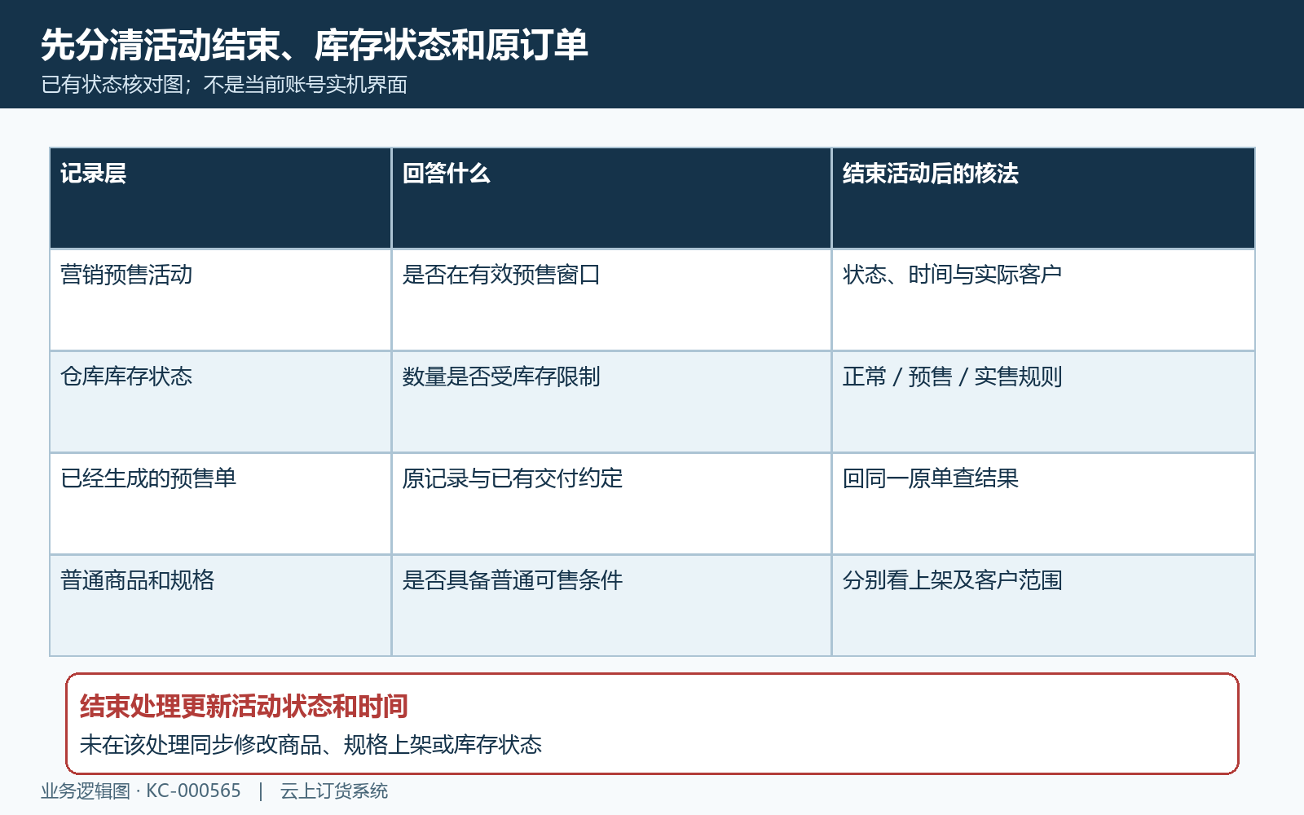
图1：活动窗口、仓库库存状态和原订单分别核；结束活动不等于三者一起切换。

核预售窗口，别把发货日期当截止时间
活动详情的“预售时间”显示开始与结束，“发货时间”另列一个日期。前者用于活动窗口，后者对应预期发货约定。活动结束在十月五日、发货在十月十日的示例中，不能等到十月十日才认为活动过期，也不能说十月五日以后旧预售订单就没有发货依据。先对齐完整年月日与时分秒，不只看手机倒计时或截图中的日历日期。
预售的相关匹配同时核有效状态、促销中状态、起止时间与客户类型。超过结束时间以后，单凭一处标签还写促销中，不能证明服务端继续匹配这条活动；状态刷新与按时间筛选需要分别看。相反，旧活动确实结束，也不能排除同一规格另有一条仍在有效窗口内且符合该客户类型的预售活动，必须核实际匹配的记录。
活动还有自动结束规则，先找促销中且已到结束时间的活动，再逐条执行结束；单条失败有异常处理。自动结束规则不能证明当前部署任务已经运行、每条活动都成功结束或页面即时同步。若时间已过但状态仍旧，保留服务器返回时间、活动状态和原提示，作为调度与部署待核项，不自行启动服务或重新配置任务。
提前手动开始或结束也可能改变原时间。手动开始会写当前开始时间，结束处理会写当前结束时间，排查应保留当时记录及现在记录，不能用修改后的窗口倒推客户原来操作时已经符合条件。只读打开详情后再次查看，解决的是信息是否重新取得，不是重新启用活动；没有现场证据时，不要求客户来回切换活动以试出结果。
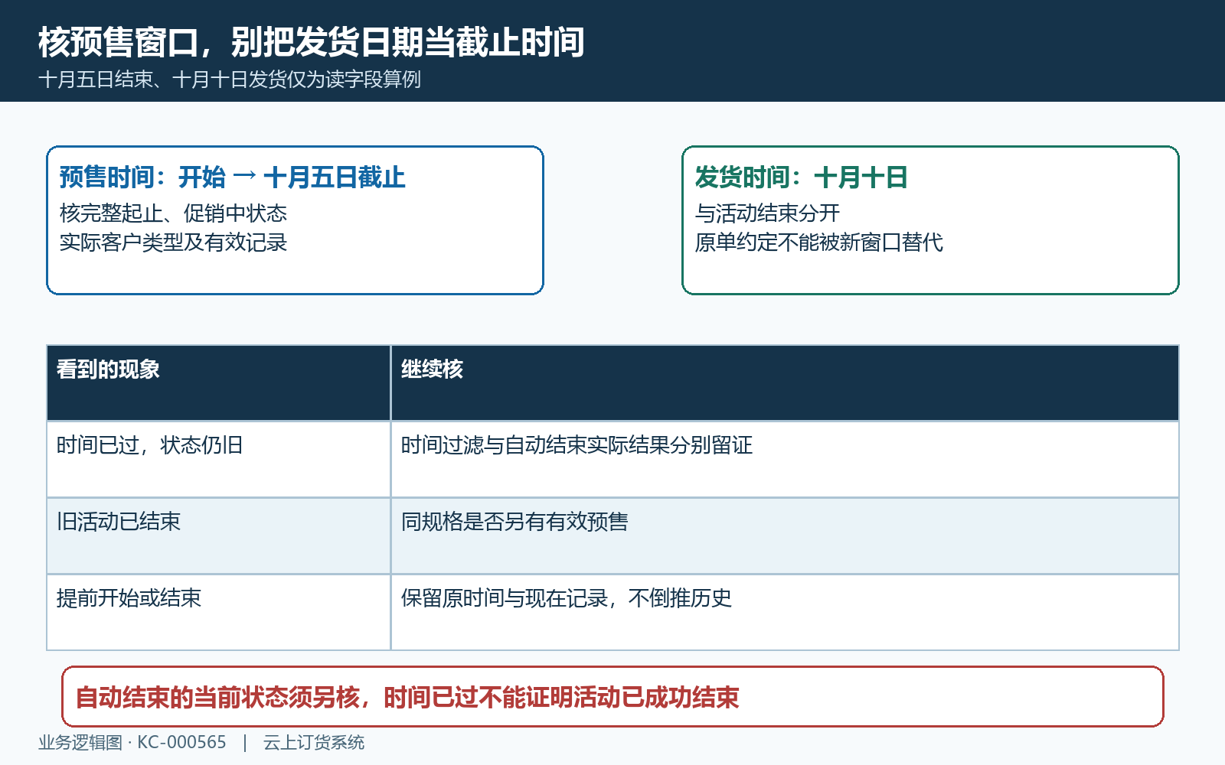
图2：预售时间决定活动窗口，发货日期是另一字段；自动结束是否实际运行待核。

按原提示区分普通入口和预售入口
再判断失败发生在哪一种订货路径。普通商城的相关提交发现规格仍匹配有效预售时，会提示“是预售商品，不能下单”；预售提交找不到匹配记录时，则会提示“不是预售商品，不能下单”。两句看似相反，分别说明普通路径遇到预售规格、预售路径遇到当前已无预售的规格，不能都归为商品缺货或账号无权限。
预售结束以后，原购物车行或旧页面可能还带着预售入口信息。保留原行、规格与当时提示，再只读重新打开当前商品详情，查看是否仍返回预售信息、是否对应同一客户和商城。看到“不是预售商品”时先核旧入口与当前匹配是否不同，不立即删除旧购物车；看到“是预售商品”时先核当前活动，不强行把它当作普通商品继续提交。
手机详情里的预售展示来自按商品取得的预售规则，并按具体规格关联；一个商品下多个规格不能只看第一行说明。当前加入购物车按钮也不能独立证明最终走普通还是预售提交。不能仅据历史“立即预订”的名称承诺当前客户一定能看到该按钮，实际入口仍以当前页面为准。现场入口名称与行为仍以实际页面为准。
若提示“预售商品异常，请联系管理员”，相关提交还检查是否缺少预售价，不能简单解释为活动时间到了。详情请求失败、商品异常和窗口不匹配也要分开保留。交接时用原请求入口、时间、规格和返回结果对应同一失败，不拿一张新活动图片替代旧请求证据；不需重新加购、创建小额订单或执行支付来试验原失败。
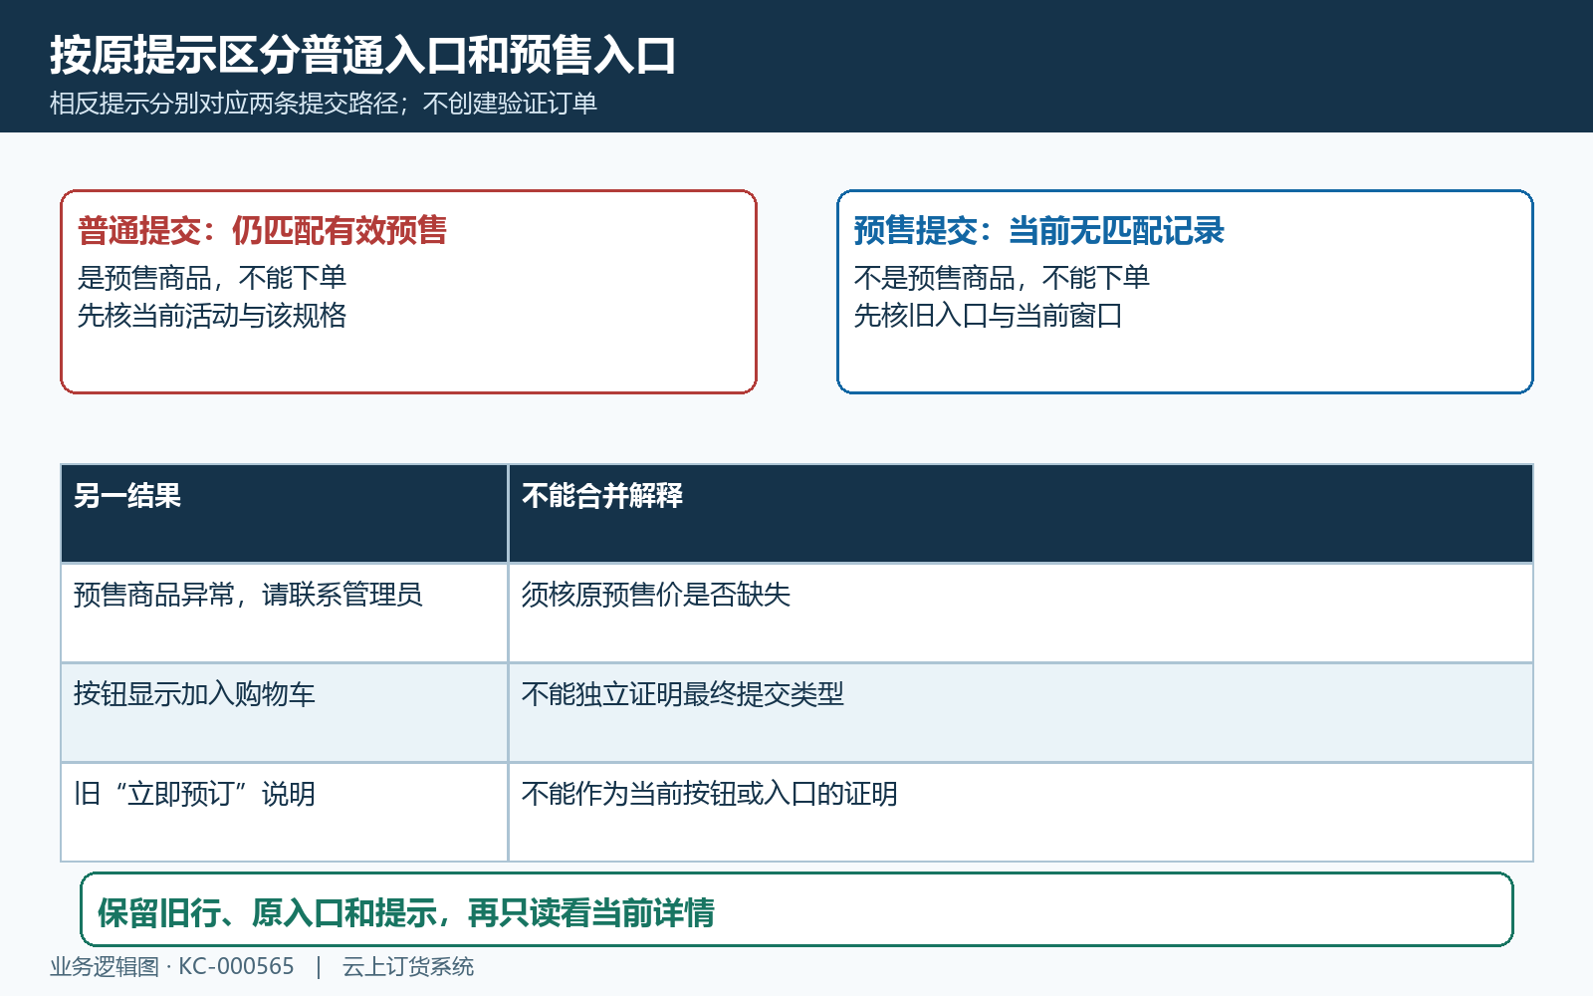
图3：普通提交与预售提交有相反的不匹配提示；先保留原入口，不删旧行试单。

普通订货先核商品、规格和客户范围
确认原营销预售窗口已不匹配后，再核普通商品条件。管理端打开同一商品及同一规格资料，只读看商品上架和规格上架状态。普通商城提交对这两层都有下架判断，任一层未上架都可能出现“已下架或过期”。商品主记录在售但原规格下架，不等于客户可以用原规格再次订货，不能改选一个新规格掩盖原条件。
还要保留客户实际身份。商品可见范围可能与客户、客户类型和地区屏蔽有关，管理员查看商品与客户查看商品并非同一条件。预售规则的客户类型也应与实际客户记录对应，不能把这份活动适用范围当作普通商品已经授权的证据。商品查询存在屏蔽范围过滤，但当前入口是否被哪条规则命中，仍要依据该账号返回结果核对。
客户看不到商品时，先辨认是搜索未出现、直接详情无数据，还是规格列表缺少原规格；能看详情但按钮显示已下架，则保留按钮状态和对应规格。预售信息请求异常也不等于普通商品不存在。一个规格能订、另一个规格不能订时，交接要分别列编号和结果，不以同名或同图将它们合并成一个商品问题。
核范围和上架以查看已有配置为主，不为验证扩大客户范围、解除屏蔽或重新上架。若企业确实准备恢复普通销售，应另行确认实际销售安排，再由已有管理流程处理；本文的判断仅说明原条件在哪一层不满足，不能把排查文章当作自动修改授权。缺少当前账号入口证据时，保留该项待核并继续核数量、单位和原订单结果。
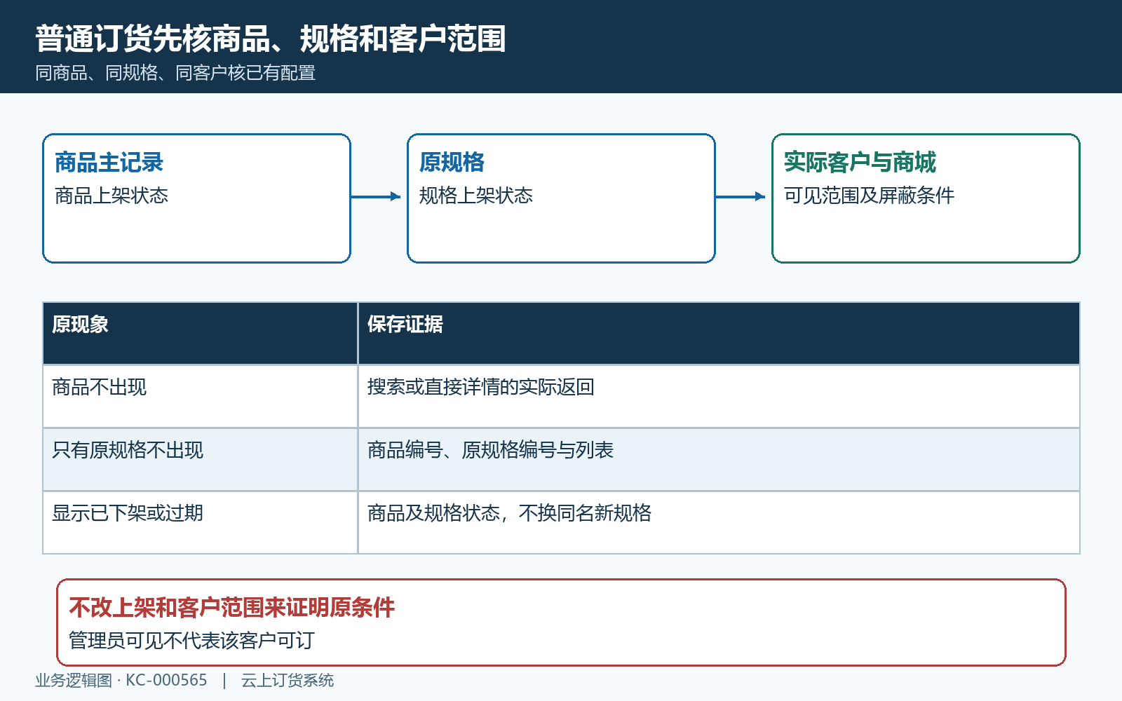
图4：商品和规格分别核上架，再以实际客户核可见范围；管理员可见不能代替。

对齐普通数量、库存状态及原销售条件
普通订货数量先对齐单位和换算。例如原预售买两箱，一箱十二件，普通规格以件核库存与数量门槛时，比较数是二十四件，不是二。若该规格可用库存二十件并且当前库存分支限制不足订货，两箱就超过条件。这是解释换算的算例，不能证明当前商城订单结果；实际换算比率必须取该规格已有单位资料，不能沿用另一个规格的箱规。
客户订单的相关明细校验中，正常库存状态还看是否禁止零库存订货，预售库存状态有不查库存分支，实售库存状态核可用库存。这里的预售是仓库库存状态，结束营销活动不自动改变它。第三种库存状态按实售理解，不能误写成停售；当前页面的显示及该规格实际校验结果仍需核原记录。
起订、限订还要核销售设置是否开启、具体规格规则与客户类型条件。普通数量比较使用数量乘换算比率；起订可优先取客户类型起订量，限订也有对应开启条件。预售详情显示的活动起订限订，不证明普通销售使用完全相同数值。原来能按预售买一箱，现在普通起订要求更高时，不能只凭原购数量指控活动结束导致异常。
再对齐当前成交价与交期。原活动有销售价、预售价和发货时间，旧预售订单的价格或发货约定不自动成为下一笔普通订单条件。预售编辑说明也明确预售下单不应用订单促销、优惠券，不能承诺普通入口继续沿用原预售优惠结果。只读保留原价、当前显示及原失败提示，不改库存状态、零库存设置、起订量或价格来让验证通过。
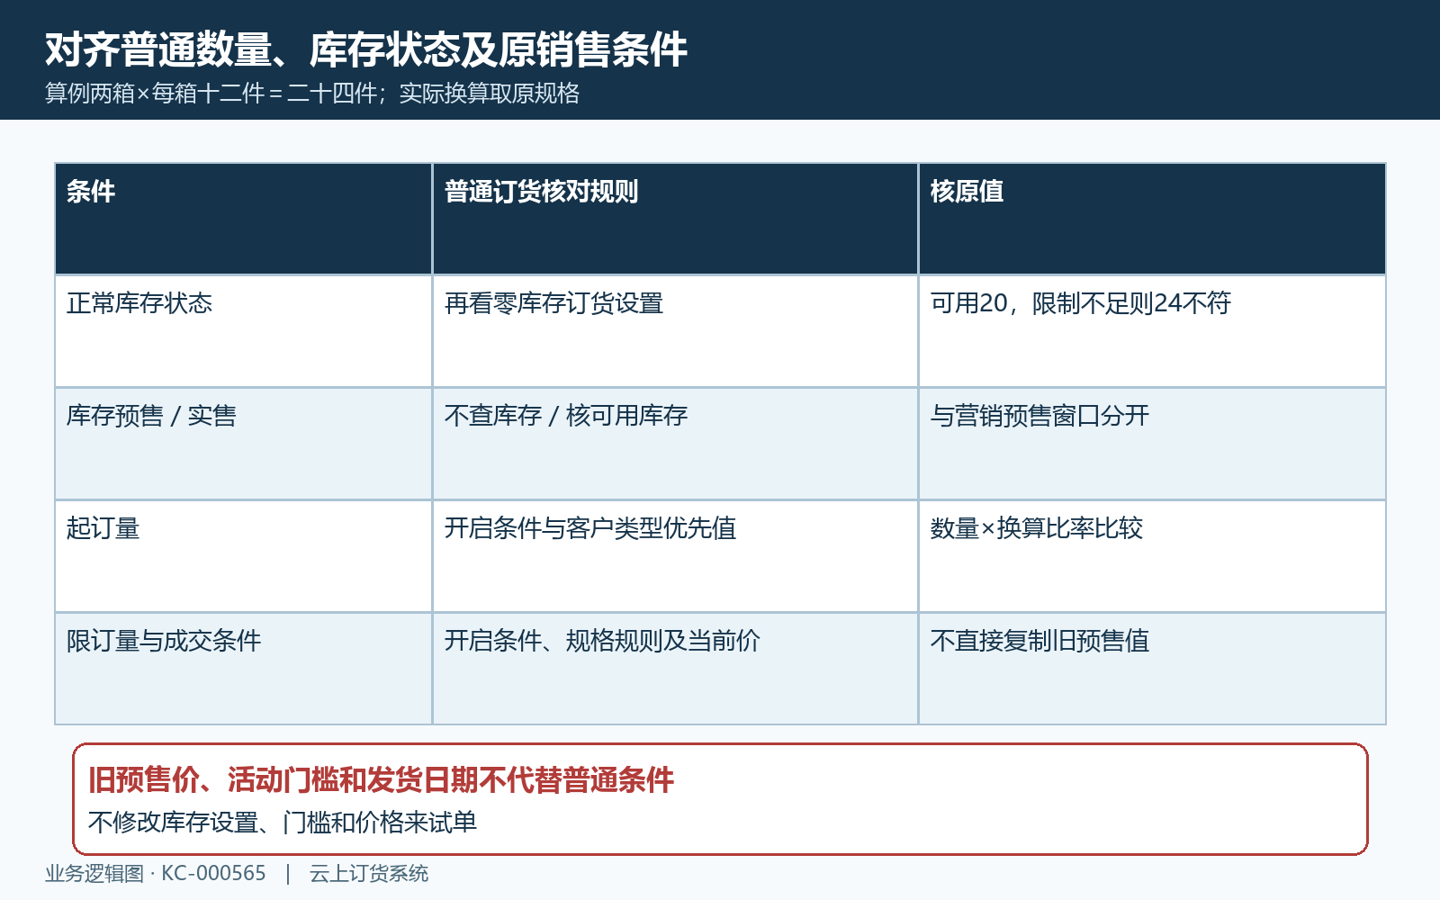
图5：数量乘单位换算，库存状态与起订限订各看自己的条件，不沿用旧预售数值。

保留原记录，用已有结果完成交接
最后把“旧预售订单怎样处理”和“客户能否再买”分开。手机预售确认路径保存预售类型与预期发货时间，旧单不能因营销窗口结束就被解释成普通新单。保留原订单号、创建时间、规格数量、金额和已有发货约定，再按原单现有流程查看后续记录；原单实际履约仍须核对应出库、发货与收款结果。
原购物车仍有旧预售行时，先保存该行与失败结果，核当前商品规则和原入口；刷新详情不代表旧行已转换成普通行。没有明确处理意图时不删除旧行，也不要求客户另建一笔小额测试订单。预售数量额度如果还关联旧订单，应核原记录及实际返回，不笼统承诺取消后自动恢复全部可购额度，避免排查动作改变真实结果。
提交返回成功时，回同一原单核是否生成、类型与数量是否一致；返回明确失败时，核活动窗口、入口、上架或数量条件对应哪一层；超时或无结果时，先查原单是否已经存在，不重复提交。预售提交还有欠款提示分支，不能把结算限制归为活动结束失效。查询本身失败则保留失败时间与原提示，先恢复查看依据，不补造一笔订单代替证据。
交接记录至少包含实际客户与商城、原活动及完整窗口、商品规格与单位、库存状态和设置、原入口提示、原单查询结果。能够确定的条件写具体，不确定的当前部署、接口响应和同数据结果标为待核。规则图只解释状态与条件，不能证明当前订货或旧预售单履约完成；原订单和原请求尚未确认的结果继续待核。
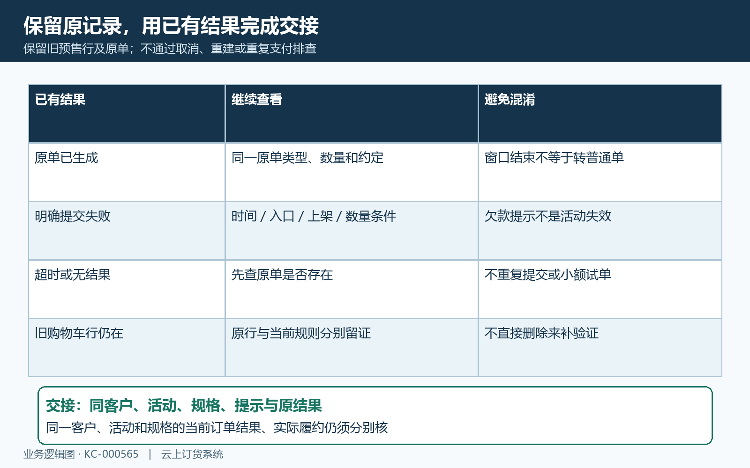
图6：成功、失败、无结果分开查原记录；营销窗口结束不把旧预售单改成普通单。

下一步学习
继续看营销活动不能启用或修改，核促销、换购与预售互斥；优惠结果另看活动配置正确但订单未优惠。

